輔仁大學107年高教深耕計畫
【程式設計融入課程補助計畫】授課成效報告
基本資料
開課學院 | 進修部 | 開課系所 | 運動休閒管理學士學位學程
學年度/學期 | 107 學年度 / 第 一 學期 | 學制別 | 大學 □日間部 ■進修部
課程名稱 | 文書處理 | 上課時間 | 星期_五_，08：30 ~ 10：10
開課單位 | 運管學程一 | 修課人數 | 38
授課教師 | 洪月菁 | 聯絡電話 | (手機)0953516968  (研究室分機)2666
電郵信箱 | 043076@mail.fju.edu.tw
整體教學設計
跨域特色 | 請簡述本課程在實踐「發揮運算思維並善用程式設計，發展學科專業跨域創新課程」理念上之特色…  本課程原本就使用電腦教室，以培養學生現代辦公室中所需具備的文書軟體使用能力，從文件的建立開始，到字元與段落的處理、文件的製作、編輯基本技能，文件的表格、圖文處理能力、長文件進階編輯及合併列印文件的設計技能。  因此預計使用6週的時間，用簡易的「Python」程式語言讓學生了解程式設計的邏輯及運算，預計完成2-3個簡易的小程式，並將在程式設計中學習到的選擇述敘，應用在文書技能上，讓同學在文書技能上需要應用到功能變數的狀況下能輕易上手。
程式語言 | ■ Python □ APP Inventor 2 □ R □ Javascript □其他
教學目標 | - 知識面目標 (期望學習者透過課程能習得哪些知識)：  本課程所要教授的知識以現代辦公室中所需具備的文書軟體使用能力：文件建立開始、文件的製作、編輯基本技能、文件的表格、圖文處理、長文件進階編輯及合併列印文件的設計技能這些技能及知識；透過程式融入的課程，把if…then…else條件判斷、功能變數、迴圈等觀念能直接代入文書處理的課程。  - 學科專業技能目標 (期望學習者透過課程能展現哪些學科專業技能)：  本課程雖為文書處理技能，但在某些章節如合併列印中會運用到選擇敘述及程式迴圈或功能變數指令，因此希望能籍由程式融入課程，讓同學能在文書處理選擇敘述、程式迴圈或變數功能運用時，能更得心應手。  - 程式設計技能目標 (期望學習者透過課程能展現那些程式設計技能)：  - 基本程式設計概念-變數、常數、輸出輸入處理；  - 選擇敘述，使用if…then…else條件判斷；  - 廻圈的使用及運用  - 態度面目標 (期望學習者修習完課程後能有哪些態度轉變)：  培養學生主動學習的態度；實現「做中學、學中做」的學習方式，並期望融入程式設計理念後，除了培養學生具有獨立文書處理及應用的能力，讓學生了解運用程式設計的邏輯來取代將重複性及複雜性的工作，讓同學在文書處理技能上更能。
作業設計 | 個人報告：□書面 □簡報 次  小組報告：□書面 □簡報 次  程式設計(個人)： 4 次(隨堂作業)  程式設計(小組)： 0 次  期末學習心得報告 1篇  □其他 次
評量設計 | - 形成性評量之規劃 (隨堂練習或小考等)：  以鼓勵性質讓同學完成隨堂作業及當場驗收，但成績並不佔本課程的成績計算，而是以加分方式鼓勵。  - 總結性評量之規劃 (期中考、期末考或專題成果等)：  不計入期中、期末評量，僅以心得繳交當作一次作業分數，當場驗收之題目，以加分方式給分。
學習輔助  資源 | 線上資源：□Codecademy □Coursera □Code school  □其他  實體資源：■專題演講 □其他
參考與延伸學習資料
教學設計
週別 | 課程單元名稱 | 學習目標 | 教學設計重點
9/14 | 程式設計概論 | 安裝程式、熟悉環境 | - 程式融入課程說明。  - 安裝程式及熟悉程式介面。
10/5 | 基本程式設計 | - 了解變數、常數  - 輸出輸入處理 | - 變數、常數的定義及差異。  - 字串、字元處理及列印。  - 數學函式(MATH)
10/12 | 選擇敘述 | 學會使用if…then…else | - 選擇敘述介紹。  - 錢兌換成最少紙鈔或硬幣數量的計算，
10/19 | 選擇敘述、數學運算  及迴圈 | 運用if…then…else  While | 百貨公司週年慶滿額禮兌換計算。
10/26 | 選擇敘述、數學運算  及迴圈 | 加強if…then…else觀念及While迴圈的使用 | 以會員資料新增、刪除、修改、查詢為例練習
11/2 | 成果報告及繳交心得 | 了解學生學習狀況及心得發表

課堂活動剪影 (至少2張)
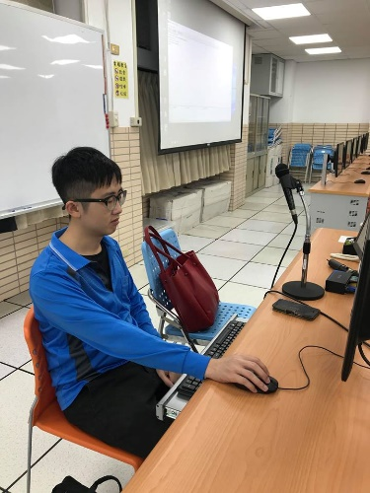  演講上課 | 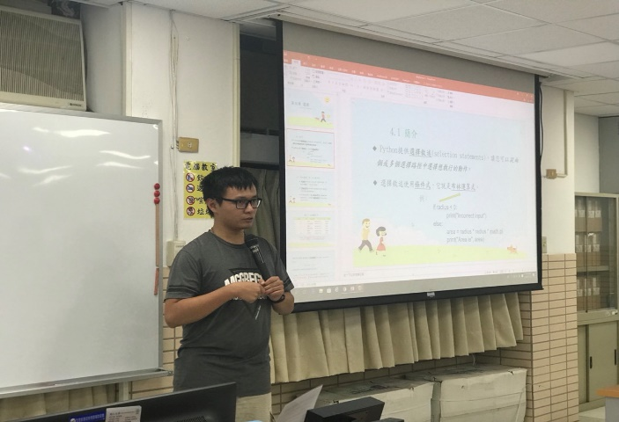  助教協助講解
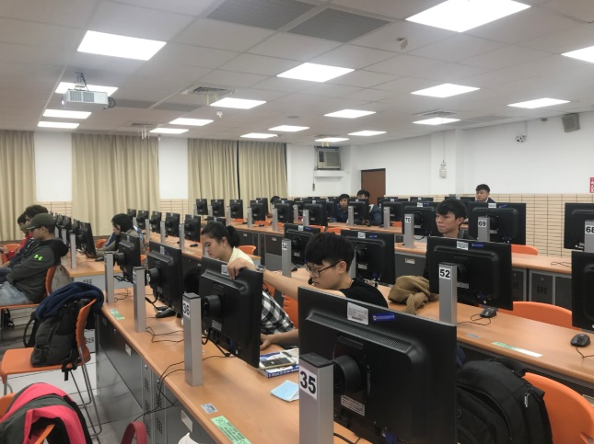
上課狀況

授課心得感想
請授課教師根據此次程式設計融入課程學習活動之規劃與實施，作成效自評與歷程觀察摘要，並回饋反思與心得，以期作為個人與同儕未來改善與精進教學之參考依據…
第一次申請程式融入課程，本來預計上課的內容包含：變數、常數的定義及差異、字串、字元處理及列印、數學函式、選擇判斷（if…then…else）、迴圈（for和while）、串列運用等內容，並以以會員登錄的例子做為選擇敘述的練習，讓同學寫出簡單的會員登錄及會員級別的查詢、承接會員登錄及管理，會員資料新增、刪除、修改、查詢為例練習處理一些重複性的工作，最後製作完成的程式及功能，再進行報告。
但是實際上線寫程式發現有些同學僅學習及輸入指令就已經頭昏腦脹了，加上全英文的介面，對某些人來說也是障礙，原本一堂課要練習及做出的程式，根本無依照進度進行，因此，花不少時間在讓同學熟悉指令及環境，同學的挫折感也頗大。主要學生的問題有：一、學這個幹嘛？好像生活上用不到；二、程式融入的部份不計入成績，學生提不起勁練習題目。
後來和程式老師及助教商量，改變上課內容及方式：
- 以較簡單的、易懂的、更貼進生活化的實例來讓同學練習，引起學生的興趣，如：百貨公司滿額送活動的程式撰寫、上網以ubike公開資料，撰寫查詢ubike的空位及可借用狀況。
- 上課練習題目加分的方式鼓勵同學務必動手做及跟上進度，加分活動進行，同學的反應良好，不僅認真聽講、提問，最後更是全部同學皆完成該堂課的練習。
- 最後因同學進度落後，沒有請同學完成預期會員的管理專案，僅以心得報名的方式讓同學繳交及發表感想，此部份也以佔分的方式提高同學的意願。
程式融入課程對進修部非資訊相關科系的學生來說，沒有動機學習也確實不容易達到預期的成效，但是改變教授內容及利用加分的方式，也成功扭轉學生的學習意願及態度，雖然最後無法讓同學順利完成小專案，但是ubike的公開資料及百貨公司滿額送的題目，也讓學生覺得有趣和提升成就感，學生的心得回饋也有很多正向的回應。

